广东外语外贸大学自考社会考生实践考核
报考操作流程
官网缴费时间段为：每天6:00—21:00，其余时间不开放。

一、说明：
1、由于我校自考实践考核报考专用系统还需测试，所以2019年上半年实践考核报考临时使用我校继续教育(公开)学院网上报名系统来报考。
2、港澳台及新疆籍考生暂时无法直接注册使用该系统，请于报考时间内将个人信息（姓名，身份证号，籍贯，准考证号，专业及代码，报考科目及代码，联系电话，电子邮箱地址等）发送到gwdzkb@163.com，邮件标题：“港澳台及新疆籍考生实践考核信息”，过期发送邮件不予受理。工作人员将于报考结束后5个工作日内处理回复。
二、报考步骤：
1、根据报考通知附件1，选择自己需要报考的科目，复制报考科目对应的缴费链接地址，进入报考界面，如下图：
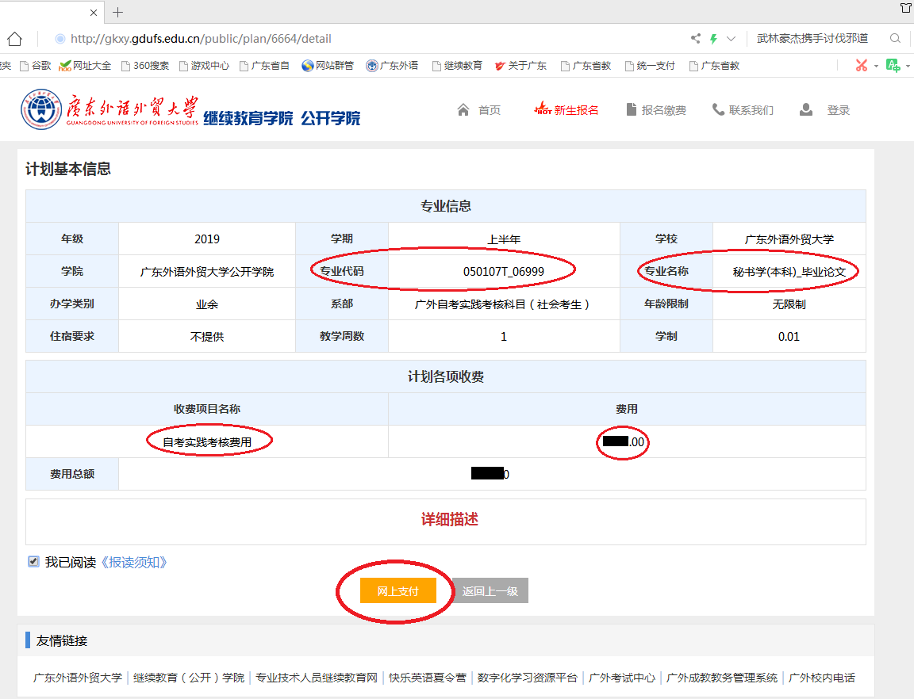
（注：在“专业代码”栏核对自己的专业代码及科目代码，在“专业名称”栏核对自己的专业名称及科目名称，在“收费项目名称及费用”核对自己的报考科目费用）

2、点击“网上支付”后系统会弹出“登录”界面，请点击登录界面的“注册”按钮，进行注册，如下图：
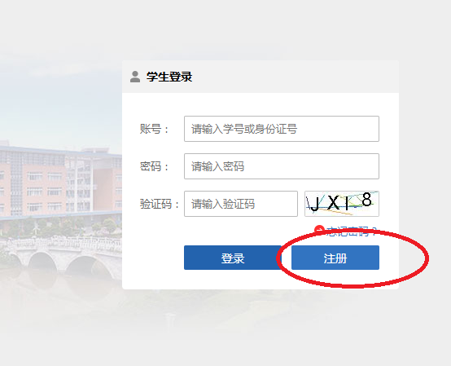

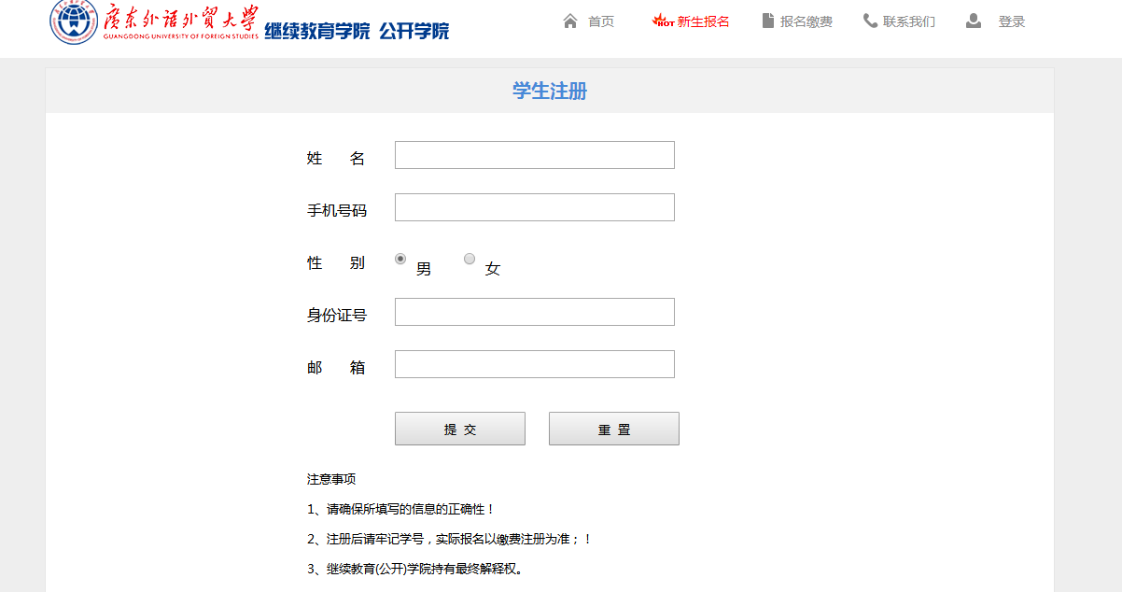
（注：注册信息必须真实准确，注册手机号码将用于接收电子发票）

3、完成注册后系统会跳转到原“网上支付”界面。再次核对报考专业和报考科目信息，确认上述信息后勾选“我已阅读《报读须知》”（该须知是学院报读学生须知，考生报考无需阅读，请直接勾选） ，然后点击“网上支付”，系统弹出支付信息界面，如下图：

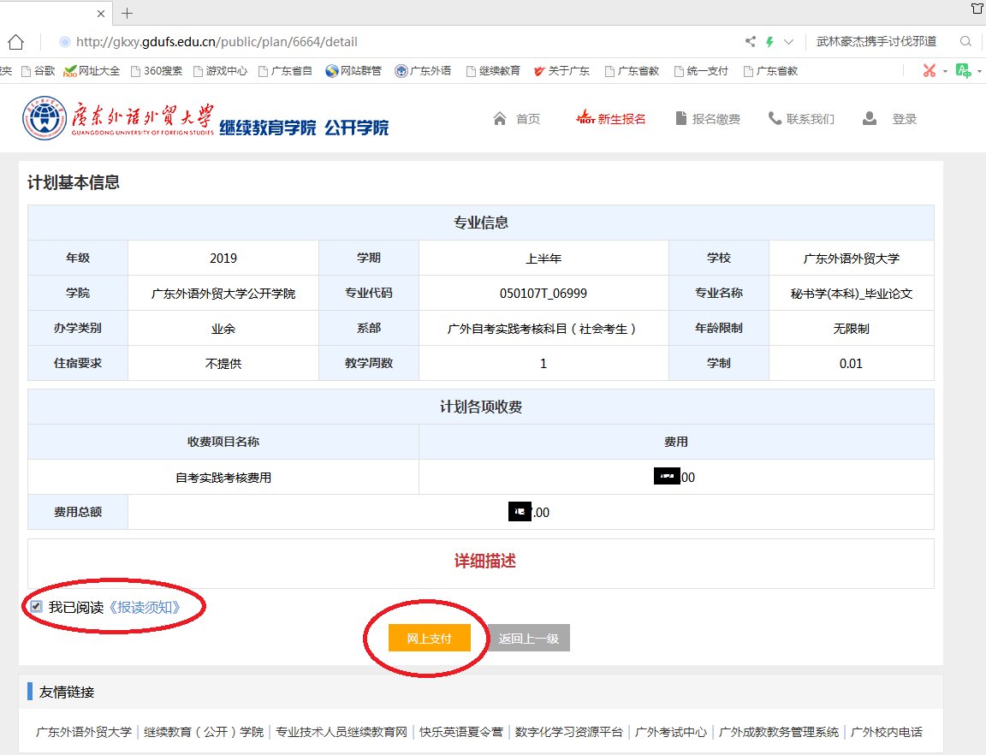

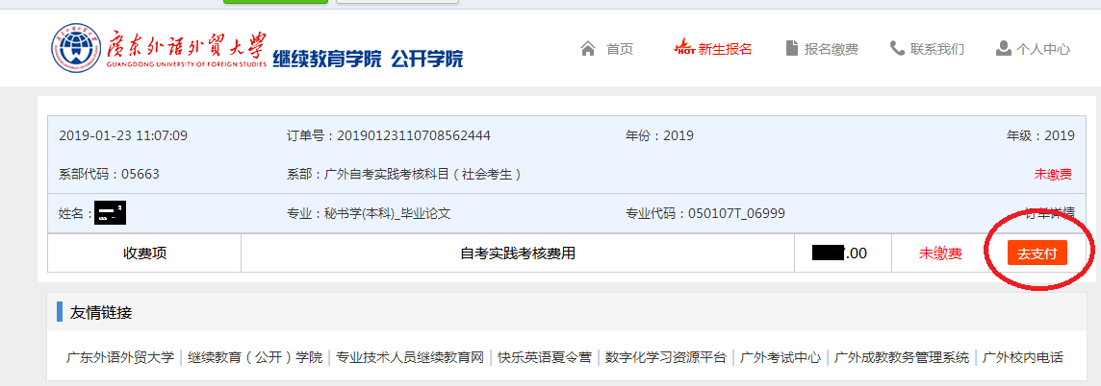

4、点击“去支付”按钮，填写发票抬头等信息，如下图：
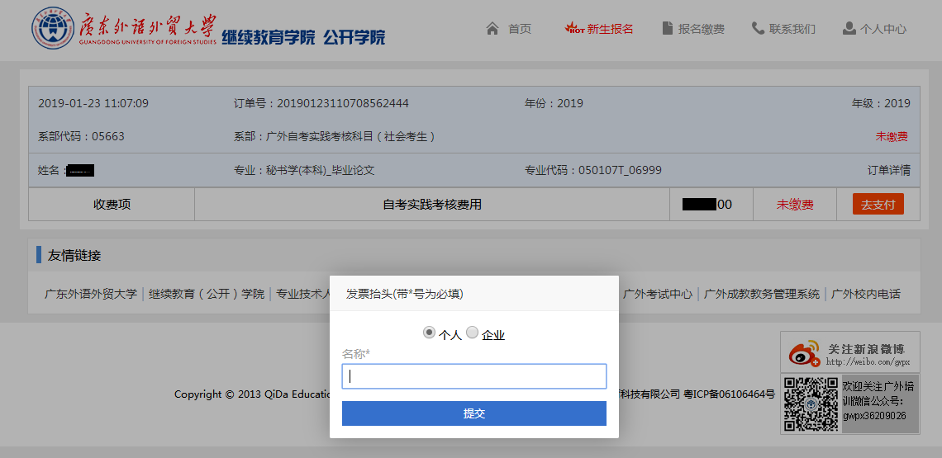

5、提交发票信息后，系统弹出支付界面，核对应支付金额与报考费用是否一致，然后选择相应方式完成支付，如下图：
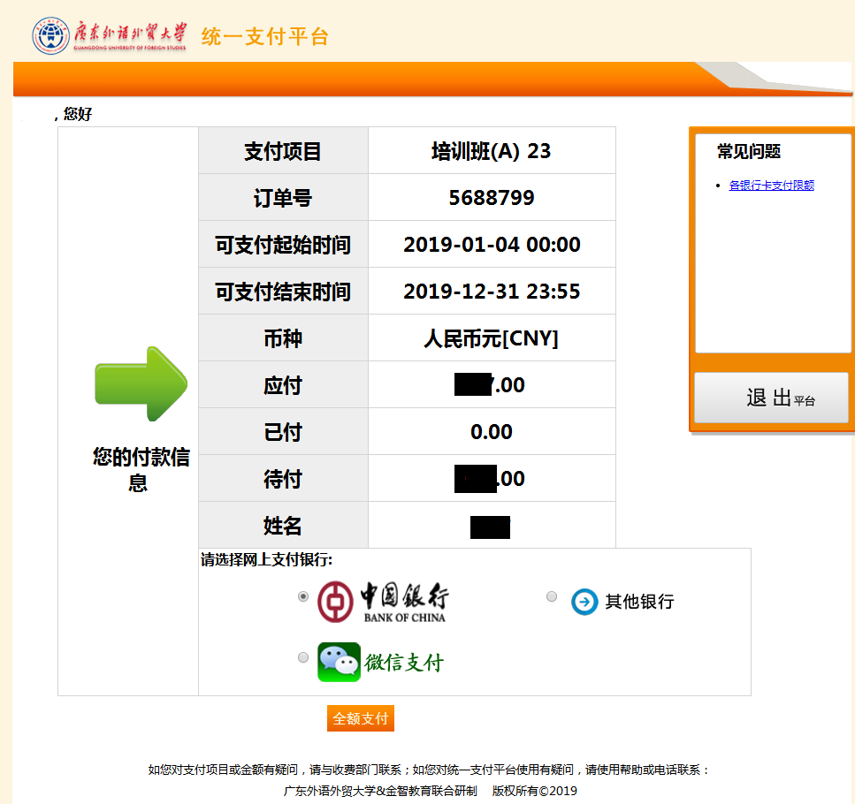

（注:①支付界面中的支付起始时间无需理会，在报名期间完成支付即可
②目前中国银行支付尚在维修，建议使用微信支付，可保存二维码图片，微信扫一扫打开二维码图片前往支付）

6、如需报考多个科目，重复上述步骤即可。
7、如需查询个人最终报考、缴费情况或下载电子发票，可登录http://gkxy.gdufs.edu.cn/，以个人身份证号（含字母和括号）作为账号，以身份证号后六位（含字母和括号）作为密码登陆系统进入个人中心查询。
